课题：线性规划与LinearPad  年级：高一或高二  文档制作：盘子 | 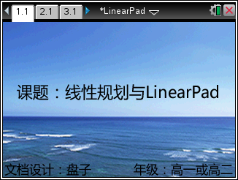

【内容】 线性规划与LinearPad  【方式】 结合Nspire图形计算器  【时间】 15分钟  【工具】 Nspire图形计算器 | 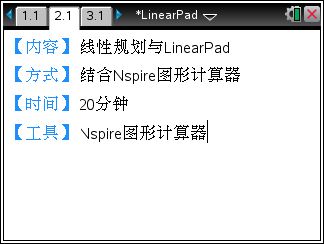

【序言】 看见官网出了一个Activity Center，我们视野.Net(qq群号133546901)
和fxesms论坛都表示很高兴，因为这样对于推进Nspire的应用有很大的作用。所以我也试投递一次稿件，我是fxesms论坛的imath。

【考纲解读】  ▍最新考纲  1.了解二元一次不等式表示平面区域.  2.了解线性规划的意义，并会简单的应用.  ▍命题趋势  1.能用线性规划的方法解决重要的实际问题，例如使  收到的效益最大，耗费的人力、物理资源最小.  2.线性规划是教材的重点内容，也是高考的热点之一  .本节知识点的命题基本上以选择题和填空题的形式出  现，难度不大.  【知识清单】  一. 二元一次不等式表示的平面区域  1.二元一次不等式Ax+By+C>0在平面直角坐标系中表示_______________的平面区域  2.直线Ax+By+C=0同侧的点，对应实数Ax+By+C的符号都______________.为确定Ax+By+C的符号，可采用选点法.当C≠0时，常采用______________的方法确定二元一次不等式表示的区域  二. 线性规划  1.二元一次不等式组是变量x、y的_______________，这组约束条件都是关于x、y的一次不等式，所以又称为_______________  2.z=ax+by是欲达到最大值或_______________所涉及x、y的解析式，叫做_______________；由于z=ax+by又是x、y的一次解析式，所以又叫做_______________  3.求线性目标函数在_______________下的最大值或_______________的问题，统称为_______________问题.满足线性约束条件的解（x，y）叫做_______________，由所有可行解组成的集合叫做_______________.分别使目标函数z=ax+by取得_______________或最小值的可行解叫做这个问题的_______________  4.找可行域的方法  画直线（实、虚分清），再用特殊点定域  答案：  直线Ax+By+C=0某一侧所有点组成 相同 直线定界、原点定域 约束条件 线性约束条件 最小值 目标函数 线性目标函数 线性约束条件 最小值 线性规划 可行解 可行域 最大值 最优解 | 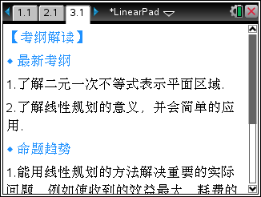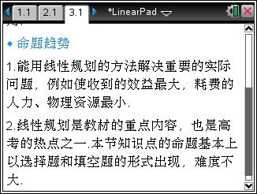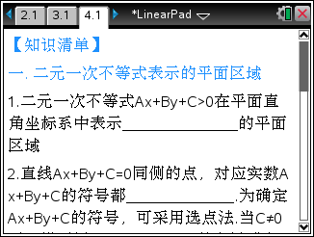

【方法突破】  1.若x、y满足约束条件$\left\{\begin{aligned}x≤2 \\ y≤2 \\ x+y≥2\end{aligned}\right.$，则z=x+2y的取值范围是（ ）  A、[2,6] B、[2,5] C、[3,6] D、（3,5]  2. 不等式组$\left\{\begin{aligned}2x+y-6≥0 \\ x+y-3≤0 \\ y≤2\end{aligned}\right.$表示的平面区域的面积为（ ）  A、4 B、1 C、5 D、无穷大  3. 满足|x|＋|y|≤2的点（x，y）中整点（横纵坐标都是整数）有（ ）  A、9个 B、10个 C、13个 D、14个  4. 已知x、y满足以下约束条件$\left\{\begin{aligned}x+y≥5 \\ x-y+5≤0 \\ x≤3\end{aligned}\right.$，使z=x+ay(a>0)取得最小值最  优解有无数个，则a的值为（ ）  A、－3 B、3 C、－1 D、1  $5、已知x、y满足以下约束条件\left\{\begin{aligned}2x+y-2≥0 \\ x-2y+4≥0 \\ 3x-y-3≤0\end{aligned}\right.$ ，则$z=x^{2}+y^{2}$的最大值和最小值分别是（ ）  A、13，1 B、13，2 C、13，$\frac{4}{5}$ D、$\sqrt{13}$，$\frac{2\sqrt{5}}{5}$  6、已知|2x－y＋m|＜3表示的平面区域包含点（0,0）和（－1,1），则m的取值范围是（ ）  A、（-3,6） B、（0,6） C、（0,3） D、（-3,3）  $$7、已知变量x，y满足约束条件\left\{\begin{aligned}x-y+2≤0 \\ x≥1 \\ x+y-7≤0\end{aligned}\right.则\frac{y}{x}的取值范围是（ ）.$$  A、[$\frac{9}{5}$，6] B、(－∞，$\frac{9}{5}$]∪(6，＋∞) C、(－∞,3]∪[6,＋∞）D、[3,6] | 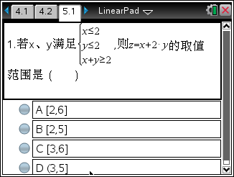  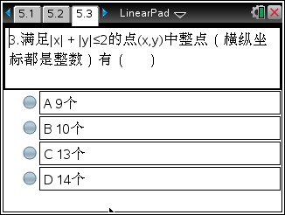  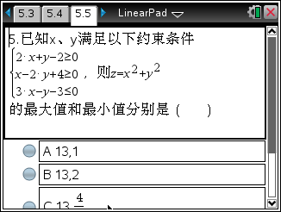

【LinearPad】下面以一道题目为例，介绍LinearPad
已知$\left\{\begin{aligned}y≥-x+1 \\ y≤x+1 \\ x≤1\end{aligned}\right.$,计算x+y的最大值
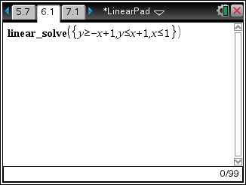
由于不是整点，所以输入1
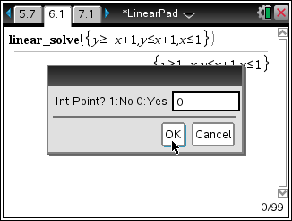
输入目标函数
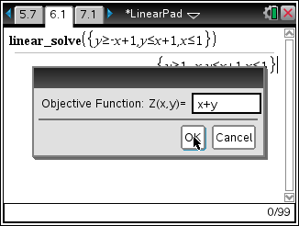
由于计算最大值，所以输入1
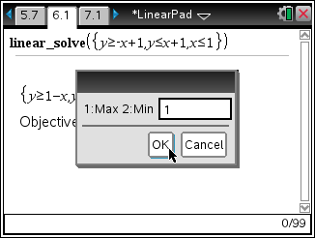
OK
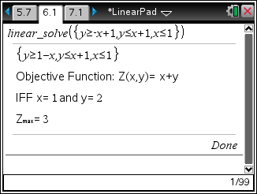

【MATH EPOCH】  1、$已知A\left(1,1\right),B\left(3,2\right)，函数y=kx+b(k<0)与线段AB恒有交点，$  $证明：方程4\left(b+1\right)x^{2}+4kx+3-b=0恒有根$ (12莱佛士)  2、已知$f\left(x\right)=ax^{3}+bx^{2}+x+1在\left(1,2\right)存在极大值，在\left(2,3\right)存在极小值$  计算$\frac{(a+b+1)(a-b-1)}{{(1+b)}^{2}}$的取值范围（11鸟市） | 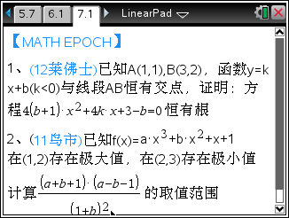

——EOF——

